**Контрольная работа в рамках проведения промежуточной аттестации**

**Часть 1**

**Задание 1.** Определите объект по координатам и поставьте точки на карте по приведённым ниже координатам.Точка 1 - 40° с. ш. 45° з. д. Точка 2 - 20° ю. ш. 45° в. д.

В каком направлении от точки 1 находится точка 2?

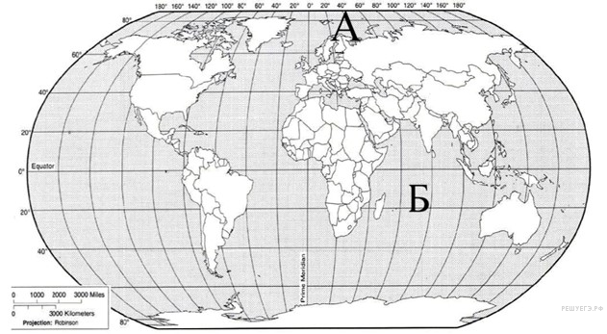

**Задание 2.** Точка 2 (20° ю. ш. 45° в. д.) расположена на территории крупного географического объекта. Прочитайте текст, рассмотрите космический снимок и укажите название этого географического объекта.

Это известный всем остров, на территории которого находится только одна страна. А он является крупнейшим в мире островным государством, лежащем на одном острове. Остров расположен рядом со вторым по площади территории материком Земли и омывается теплыми водами одного из океанов. Местная природа поражает красотой и разнообразием. Здесь есть потухшие вулканы, красивые песчаные пляжи, огромные баобабы и множество лемуров.

**Задание 3.** На каком берегу реки Андога больше обрывов и оврагов?В каком направлении от родника находится мост?

РИСУНОК 2

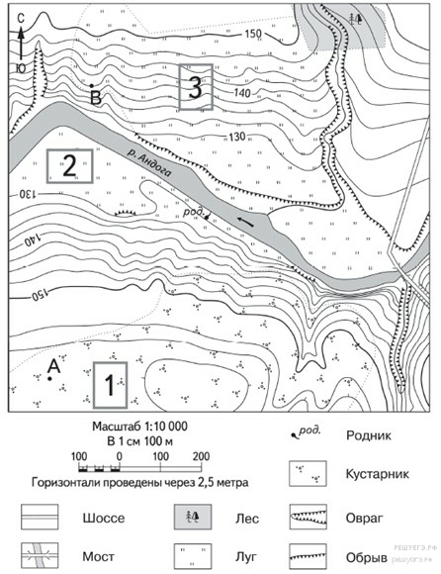

**Задание 4.** Определите расстояние между точками А и В по прямой. Для выполнения этого задания воспользуйтесь линейкой. Расстояние измеряйте по центрам точек.*Ответ округлите до десятков метров и запишите без единиц измерения.* Задание 4 выполняется с использованием приведённого ниже фрагмента топографической карты в задании 3

**Задание 5**Какой из объектов, представленных на фотографиях, может быть сооружён на участке 2? Задание 5 выполняется с использованием приведённого ниже фрагмента топографической карты в задании 3

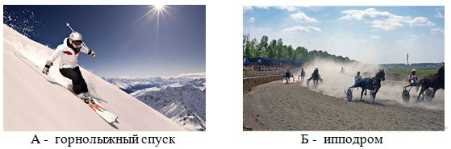

**Задание 6.** На метеорологической станции одного из городов были проведены наблюдения за направлением ветра. По итогам этих наблюдений построили розу ветров. Рассмотрите розу ветров и ответьте на вопросы.

Какой ветер реже всего дул за период наблюдения? В каком направлении дует этот ветер?

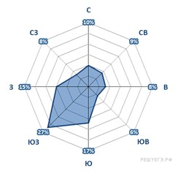

**Задание 7.** На каком рисунке знаками отображена погода в тот день, когда температура воздуха была ниже всего? Укажите букву, которой обозначен этот рисунок.

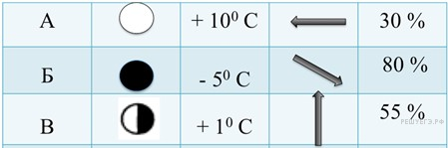

**Часть 2**

**Задание 8.** Установите соответствие между географическими особенностями и природными зонами, для которых они характерны: для этого к каждой позиции первого столбца подберите соответствующую позицию из второго столбца.

|  |  |
| --- | --- |
| **ГЕОГРАФИЧЕСКИЕ ОСОБЕННОСТИ** | **ПРИРОДНЫЕ ЗОНЫ** |
| А) преобладание деревьев с крупными вечнозелёными листьями  Б) местообитание зебр, жирафов, антилоп  В) тёплая сухая зима и жаркое влажное лето  Г) многообразие птиц: попугаи, туканы, райские птицы, колибри  Д) занимает обширные равнины Африки  Е) большое количество осадков в течение всего года | 1) влажные экваториальные леса  2) саванны и редколесья |

Запишите в таблицу выбранные цифры под соответствующими буквами.

**Задание 9.** Рассмотрите фотографию с изображением одного из явлений природы (опасных видов атмосферных осадков). Запишите его название.

Это — __________________

 Какую опасность представляет для людей? Составьте краткое описание этого природного явления (объёмом до пяти предложений).

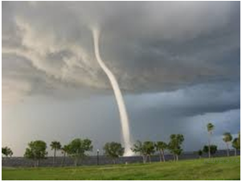

**Задание 10 .** Запишите название региона: республики, или области, или края, или автономного округа или города федерального значения, в котором Вы живёте.

Как называется главный город Вашего региона? / Как называется округ / муниципальный район города федерального значения, в котором расположена Ваша школа?

**Задание 11.**Какие крупные объекты гидросферы есть на территории Вашего региона? Составьте краткое географическое описание одного из них.